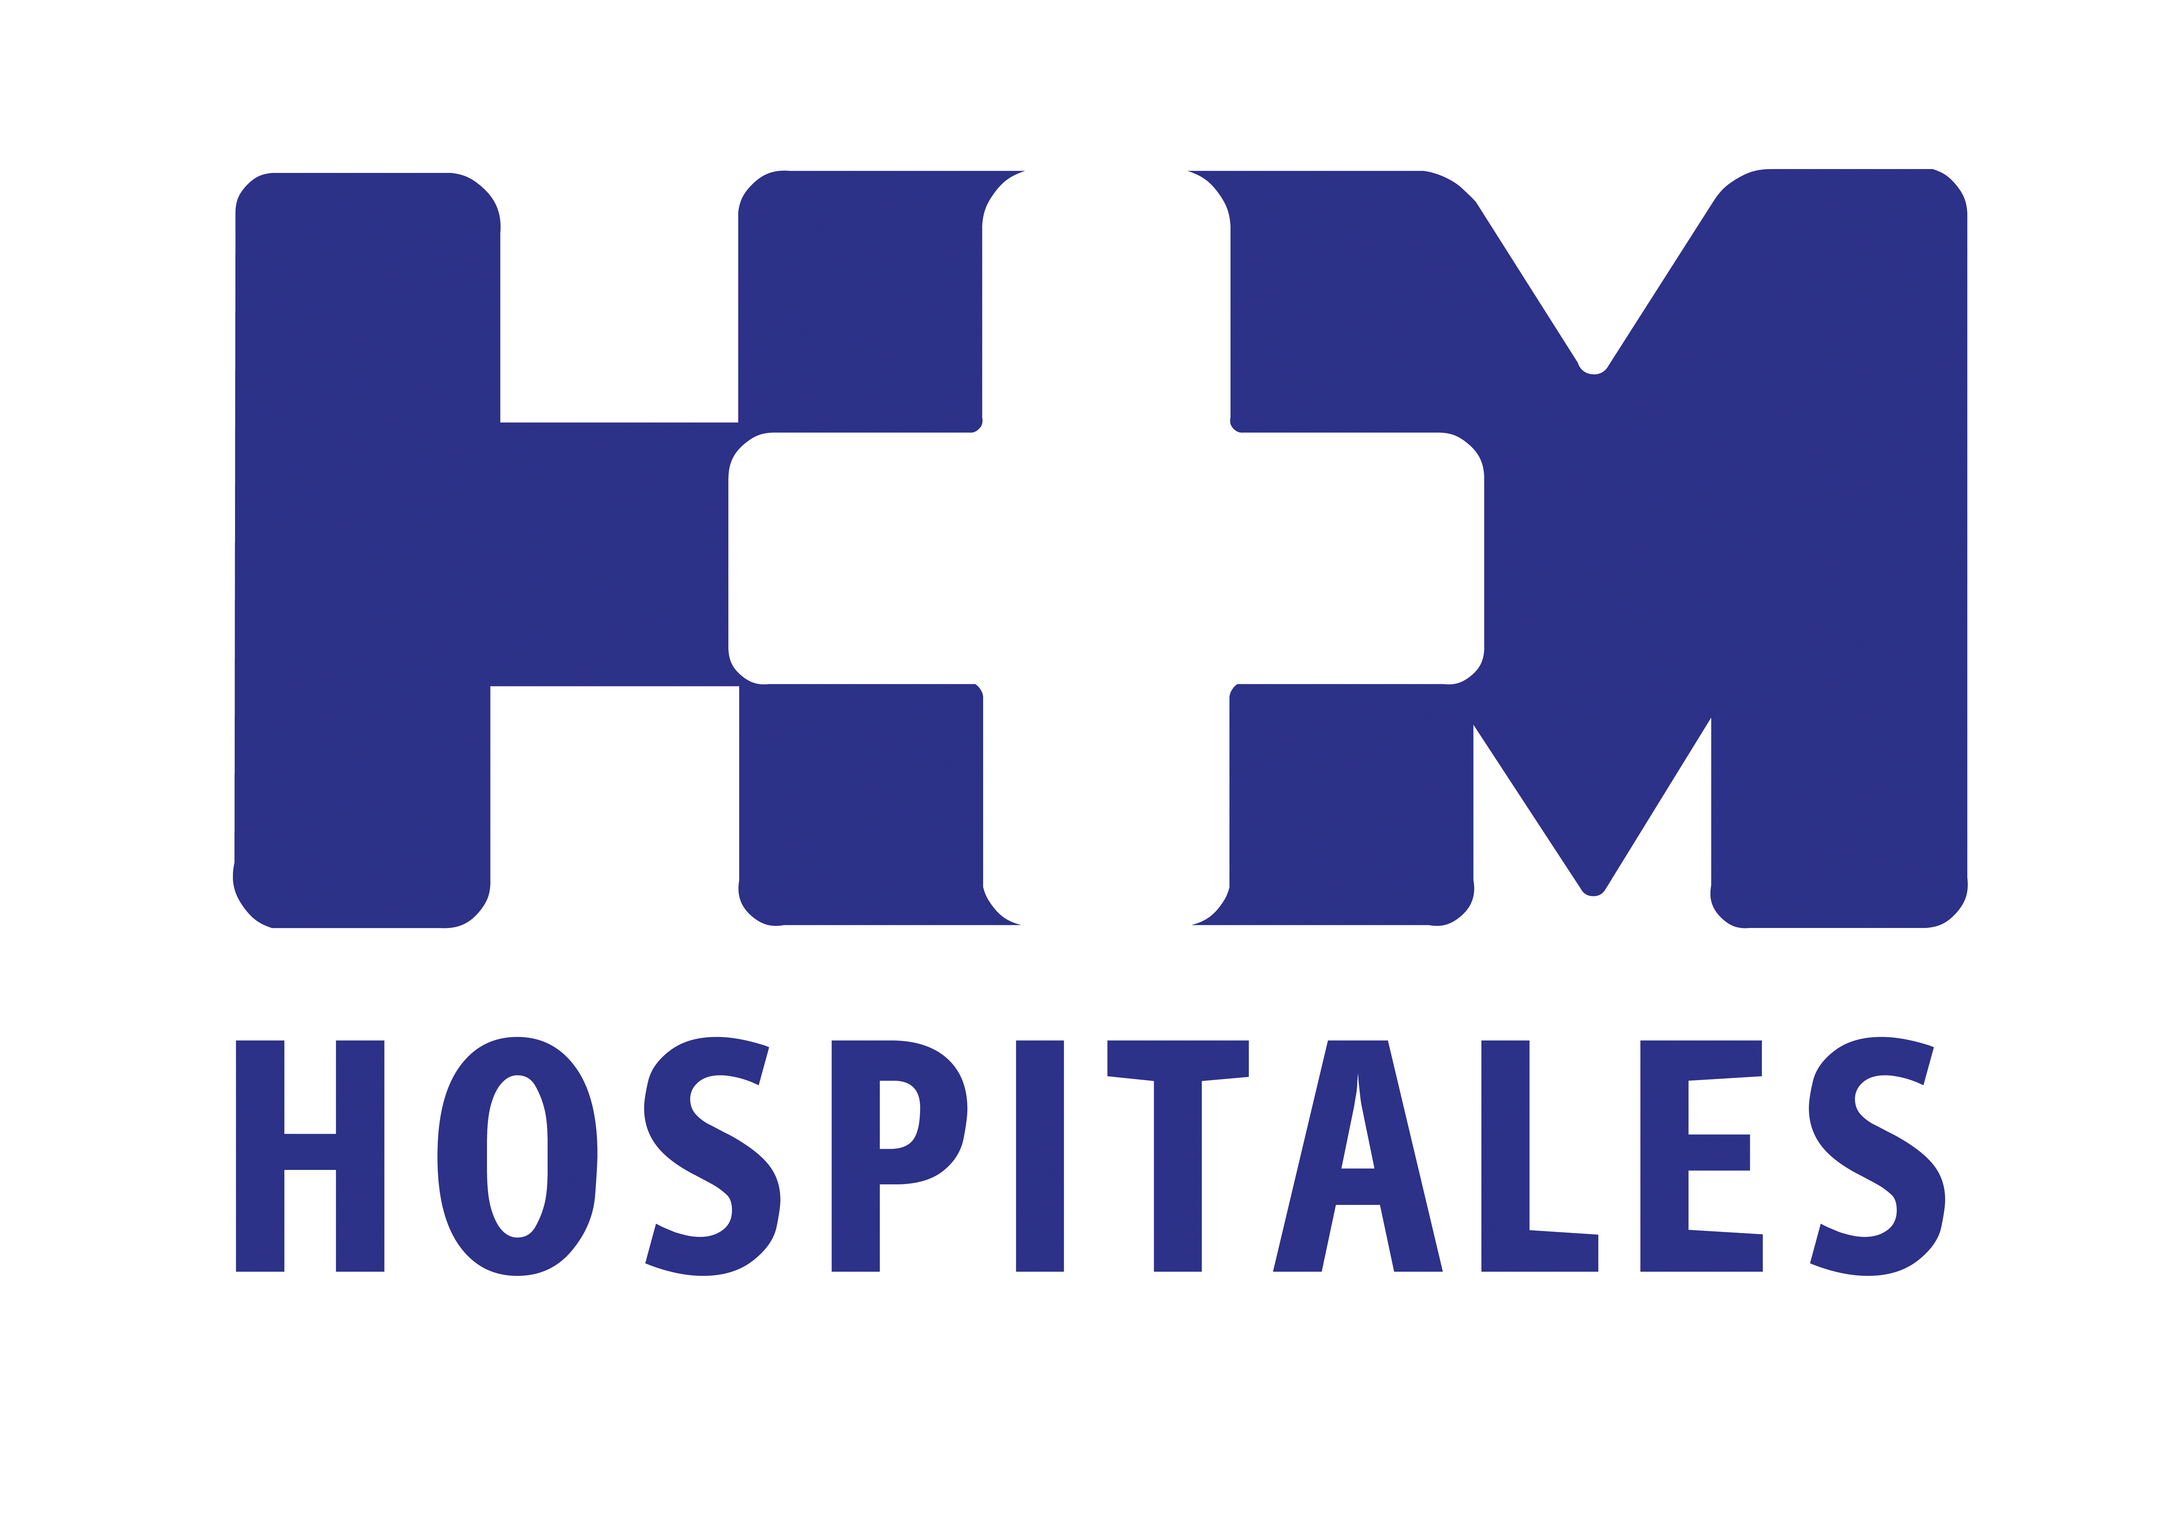

La periodista Olga Viza y la alpinista Edurne Pasaban dieron paso a las distintas expertas que hablaron sobre cáncer de mama

HM SANCHINARRO ACOGE LA V JORNADA VIAJE ATRAVÉS DEL CÁNCER DE MAMA: DEL TRATAMIENTO DIARIO A LA INVESTIGACIÓN DEL FUTURO

- En las mujeres menores de 40 años con cáncer de mama suele haber factores genéticos

- En 2020, el 70% de los casos de cáncer de mama se darán en países en desarrollo “porque están adoptando los malos hábitos de los países occidentales, tanto alimenticios como de reproducción, y la falta de ejercicio físico

- Hay estudios que demuestran que el ejercicio físico reduce la probabilidad de desarrollar un cáncer de mama en un 20%, ayuda a llevar mejor el tratamiento y disminuye las posibilidades de una recaída. Se aconseja 150 minutos de ejercicio físico a la semana

Madrid, 16 de octubre de 2014. Ayer se celebró la V Jornada Viaje a través del Cáncer de Mama “Del tratamiento diario a la investigación del futuro” en el Hospital Universitario HM Sanchinarro, un evento organizado por la revista Yo Dona y El Mundo, en colaboración con HM Hospitales. La Dra. Laura García Estévez, directora de la Unidad de Mama del Centro Integral Oncológico Clara Campal HM CIOCC, fue la encargada de abrir esta jornada y dar la bienvenida a los asistentes como coordinadora del evento junto al Dr. Jose Luis de la Serna, director de El Mundo Salud.
El Auditorio Reina Sofía se llenó, sobre todo de mujeres, que se acercaron hasta allí para escuchar las ponencias de expertas sobre esta enfermedad y también para resolver sus dudas.

Marta Michel, directora de Yo Dona, destacó que entre todos los encuentros que organizan “este tiene un significado especial, porque es fundamental dar notoriedad a todas las iniciativas que se realicen para poder seguir investigando en el cáncer de mama”, añadió. Y agradeció que cada vez sean más las empresas que se involucran y que sacan fondos para que continúen las investigaciones. “Tenemos la misión de llamar la atención para conseguir recursos”, apuntó.

El Dr. José Luis de la Serna, director de El Mundo Salud, afirmó que era “una satisfacción ver el auditorio lleno, sobre todo de mujeres” y resaltó el logro de HM Sanchinarro por haberse convertido en tan poco tiempo en uno de los hospitales oncológicos más prestigiosos de España. Además, informó a los asistentes de que la App Contigo, destinada a pacientes con cáncer de mama, estará disponible para Android en pocos días.

La encargada de conducir el acto fue la periodista Olga Viza, que reconoció haber aceptado sin dudarlo la propuesta de presentarlo. En su breve intervención aprovechó para aconsejar a las mujeres que entendieran el encuentro como una oportunidad: “No os podéis ir de aquí con una sola duda”, les insistió.

La alpinista Edurne Pasaban contó a las pacientes que escalar los 14 ochomiles no había sido un camino fácil. “Ese era mi reto. Vosotras no habéis ido buscarlo como yo, pero os ha llegado y tenéis que superarlo. No es fácil, pero todas tenemos instinto de superación”, afirmó. Edurne concluyó animando a las mujeres con cáncer de mama a celebrar cada vez dieran un paso más en la curación de su enfermedad, “campamento a campamento”.

El cáncer de mama en la mujer joven
La Dra. Noelia Martínez, del servicio de Oncología Médica del Hospital Universitario Ramón y Cajal aseguró que en las mujeres menores de 40 años con cáncer de mama suele haber factores genéticos. “Para intentar evitarlo es crucial la autoexploración mamaria una vez al mes”, aconsejó. Asimismo, explicó que aunque haya aumentado la incidencia, ha disminuido la mortalidad. De hecho, el 85% de las mujeres se curan. “Lo más importante es que estas pacientes están en pleno desarrollo personal, laboral y familiar”, señaló la experta.

En este sentido, declaró que una de las grandes dudas de estas mujeres es la fertilidad, por eso “hay que remitir a las pacientes a centros especializados y llevar a cabo una preservación tan pronto como sea posible antes de empezar el tratamiento. Una mujer se puede quedar embarazada después de superar un cáncer de mama, pero para ello hay que tener en cuenta la edad del paciente, el diagnóstico y el tratamiento adyuvante”.

El cáncer de mama en el mundo
La Dra. Laura García Estévez ofreció una ponencia sobre la situación del cáncer de mama en el mundo. En 2020, el 70% de los casos de cáncer de mama se darán en países en desarrollo “porque están adoptando los malos hábitos de los países occidentales, tanto alimenticios como de reproducción, y la falta de ejercicio físico”. Y es que la experta asegura que hay estudios que demuestran que el deporte reduce la probabilidad de desarrollar un cáncer de mama en un 20%, ayuda a llevar mejor el tratamiento y disminuye las posibilidades de una recaída. “Se aconseja 150 minutos de ejercicio físico a la semana”, afirmó.

La Dra. García Estévez puso algunos ejemplos de cómo se trata esta enfermedad en otros países, que calificó como “un manejo desolador”. Así, en China se da entre los 40 y 45 años, aparece en estadios muy avanzados, no se pueden permitir los tratamientos y la mastectomía es el tratamiento de elección. En otros países, esta enfermedad es casi un tema tabú. De hecho, en Egipto y otros países árabes, la mujer con cáncer de mama tiene miedo de que su marido la abandone; en Kenia, las mujeres no lo cuentan por temor a que nadie se case con ellas, y todo ello se debe a la falta de conocimiento sobre la enfermedad y todo lo que le rodea.

El futuro del cáncer de mama
La Dra. Ana Lluch, jefa de Servicio de Hematología y Oncología del Hospital Clínico de Valencia explicó que el cáncer de mama es el tipo de cáncer más frecuente en las mujeres de todo el mundo. Cada año se descubren 300.000 nuevos casos en Europa, y en España, concretamente, 26.000, lo que convierte a esta enfermedad en un “problema de salud pública”. Durante la última década se ha incrementado la incidencia pero se ha reducido la mortalidad gracias a la eficacia de la prevención secundaria (screening) y a la mejor eficacia de los tratamientos tanto en el escenario adyuvante como en el metastásico.

Así, apuntó que hace unos años el tratamiento no era personalizado porque se pensaba que todos los tumores eran iguales y esto provocaba toxicidades. Pero el conocimiento del genoma ha sido fundamental. “Si antes se trataba indiscriminadamente con quimioterapia, ahora vamos hacia la terapia biológica, que actúa contra dianas específicas de las células del cáncer. Sus efectos secundarios son menores o poco importantes y se aplican según las características biológicas de cada tumor con unas dosis óptimas”, declaró. La Dra. Lluch destacó que “en el grupo que más hemos avanzado es el HER 2. Se ha descubierto que el fármaco trastuzumab (herceptin) bloquea los receptores y la célula deja de crecer. Ha supuesto un fenómeno no sólo científico, sino sociológico”.

Problemas reumatológicos y linfedema
El tratamiento hormonal prolongado provoca dolores articulares, rigidez, agotamiento en las mujeres con cáncer de mama, sobre todo por las mañanas. La Dra. Silvia Rodríguez, del servicio de Reumatología de HM Sanchinarro, declaró que es algo “normal” y que se trata con analgésicos y antiinflamatorios. Al igual que las otras expertas, insistió en que lo más importante es el ejercicio físico, la exposición solar y tomar alimentos ricos en calcio y en vitamina D. La experta también destacó que en estas pacientes es muy común que aparezca la osteoporosis, y para ello deben tomar suplementos de calcio y realizarse una densitometría cada uno o dos años.

Por su parte, las Dras. Mercedes Herrero y la Dra. Modesta Jiménez, del servicio de Ginecología y Obstetricia, y de Medicina Física y Rehabilitación de HM Sanchinarro, hablaron sobre el linfedema. Consiste en una acumulación de líquido en el tejido blando debido a una obstrucción en el sistema linfático que aparece tras un cáncer de mama tratado con cirugía en la axila para extirpar ganlios o nódulos infáticos.

El linfedema tiene varios estadios y lo ideal es descubrirlo en el estadio I, cuando todavía es reversible y sólo hay acumulación de líquido. En los estadios II y III ya es irreversible y aparece la fibrosis en la piel.

Las expertas aconsejan acudir al médico cuando aparezcan síntomas como un aumento de volumen (se nota la ropa más ajustada), sensación de hormigueo o calambres y pesadez en el brazo. Para prevenirlo hay que tomar unas medidas de higiene y cuidados del brazo y de la mano y realizar ejercicios periódicos que mejoren la circulación linfática. Hay que evitar las lesiones, no tomarse la tensión ni extraer sangre del brazo afectado, evitar quemaduras y arañazos, lavar bien las heridas, usar ropa holgada y evitar el calor excesivo. Es recomendable hacer deporte, como nadar o caminar, no cargar pesos, evitar la obesidad y que los masajes los realicen profesionales, usar jabones neutros, secar minuciosamente la piel y aplicar crema hidratante.

Para tratar el linfedema se puede realizar un drenaje linfático manual, vendajes de baja elasticidad que favorecen la circulación linfática y suavizan las zonas de fibrosis y presoterapia. Asimismo, hay medidas de contención elástica con diferentes presiones, dependiendo de las diferentes necesidades.

Tras resolver las dudas de las asistentes, la jornada finalizó con una actuación del Coro Gospel “Living Water”.

HM Hospitales
HM Hospitales está formado por diferentes hospitales médico-quirúrgicos privados, entre los que se incluyen el Hospital Universitario HM Madrid, Hospital Universitario HM Montepríncipe, el Centro Integral de Enfermedades Cardiovasculares (HM CIEC), Hospital Universitario HM Torrelodones, Hospital Universitario HM Sanchinarro, el Centro Integral Oncológico Clara Campal (HM CIOCC) y el Hospital Universitario HM Nuevo Belén, todos ellos con la mayor cualificación técnica y humana. En 2014 se integran, además, el Grupo Hospitalario Modelo, referencia indiscutible en A Coruña y en Galicia, formado por el Hospital HM Modelo y la Maternidad HM Belén, y el Instituto Médico Integral (IMI), de Toledo.

Basado en un Decálogo y en el Juramento Hipocrático, dirigido por médicos y con el objetivo de ofrecer una medicina de calidad, basada en la asistencia, docencia e investigación, los diferentes centros de HM Hospitales se han dotado con una tecnología de vanguardia y cuentan con el personal mejor cualificado y más humano.

Todos los centros de HM Hospitales funcionan de forma integrada. Para ello, existe una estructura corporativa con servicios centralizados, así como diferentes herramientas informáticas de gestión integral. Esto permite una actuación complementaria y sinérgica de estructuras, servicios y equipamientos, con el máximo aprovechamiento de los recursos tecnológicos y humanos.

Más información: www.hmhospitales.com

Para más información:
DPTO. DE COMUNICACIÓN DE HM HOSPITALES
María Romero
Tel.: 91 216 00 50 / Móvil: 667 184 600
E-mail: mromero@hmhospitales.com

